«Барельеф».

(Первый год обучения лепке, возраст уч-ся – 11-12 лет)
Тема: «Рельеф. Барельеф. Композиция»
Задача урока: знакомство с новой формой скульптуры – рельефом и барельефом: расширение и углубление знаний о композиции изображения; обогащение технических приемов работы.
Оборудование урока: образцы рельефа, барельефа, стеки, скульптурный пластилин, дощечка или картон размером примерно 20*30см.
Рабочий процесс:
В связи с дистанционной формой обучения, ученики самостоятельно выполняют работу, высылая преподавателю фото поэтапного выполнения работы. Ребята работают по фото или ставят свой натюрморт, опираясь на натюрморт, предложенный на снимке.

Практическая работа.
1. Начинают работу с выполнения доски-основания. Скульптурный пластилин налепляют ровным слоем толщиной в 0.5-0.7 см на подкладную доску/картон.
2. Затем приступают к основному изображению. Место расположения рельефа наносят на основание стекой или любой палочкой, как карандашом на листе (дощечке с пластилином).
3. После этого, налепляют на это место скульптурный пластилин нужной толщины и формы или при помощи стеки делают в основании углубления и выемки. Форму основы в процессе выполнения изображения по необходимости уточняют и даже изменяют, чтобы она была в полном соответствии с линиями рельефа.
4.Подведение итогов.
В итоге на работе получается вид натюрморта, выходящего на зрителя как-бы на половину, а дальняя половина, как бы мысленно уходит за дощечку. Основное внимание должно быть уделено композиции изображения: его ритмичности, уравновешенности. При подведении итогов необходимо отметить точность передачи пропорций изображаемых предметов и материальности натуры.

Теоретический материал:
Релье́ф (фр. relief, от лат. relevo «поднимаю») — вид изобразительного искусства, один из основных видов скульптуры, в котором всё изображаемое создаётся с помощью объёмов, выступающих из плоскости фона (то есть выпуклых объёмов). Рельеф, таким образом, противоположен круглой скульптуре. Фигурное или орнаментальное изображение выполняется на плоскости из камня, глины, металла, дерева с помощью лепки, резьбы и чеканки.
Виды рельефа:
- Барельеф (фр. bas-relief «низкий рельеф») — выпуклое изображение выступает над плоскостью фона, как правило, не более чем на половину объёма.
- Горельеф (фр. haut-relief «высокий рельеф») — выпуклое изображение выступает над плоскостью фона более чем на половину объёма.

Среди пластических изображений круглая (трехмерная) скульптура не является единственным видом. Кроме нее, существуют барельеф и горельеф. В отличии от круглой скульптуры, которую можно обойти кругом, рельеф частично выступает на плоской поверхности. При этом барельеф выступает менее, чем на половину своего объема, а горельеф – более, чем на половину.
Эти скульптурные формы используются для украшения поверхности посуды, фасадов зданий, интерьера и т.д. Рельеф, как правило, не используется для изображения глубокого пространства, перспективы; композиция в нем развертывается в ширину и в высоту, а не в глубину. Но в последние годы в декоративном искусстве получили распространение керамические раскрашенные плитки в технике рельефа, где имеет место загораживание одних элементов изображения другими, что позволяет при помощи цвета слегка наметить пространство. Особенно интересны выполненные таким способом городские и сельские пейзажи с выразительным чередованием на плоскости масс домов, деревьев, неравномерно выступающих один из-за другого. Кроме них, можно изображать в рельефе любые сюжетные и бессюжетные композиции, натюрморты, портреты (что используется, например, в медалях). Создавая такое произведение, художник должен продумать не только выразительность линий и равновесие объемов, но и характер поверхности, ее гладкость и шероховатость. В отдельных случаях интересно смотрится гладкое изображение на фоне шероховатой доски и наоборот; фактура всех элементов должна сочетаться между собой, она тоже входит в общий строй произведения. Не обязательно лепить весь изображаемый предмет единым объемом, он может состоять из отдельных штрихов, частей.

Предлагаемый натюрморт для лепки барельефа.
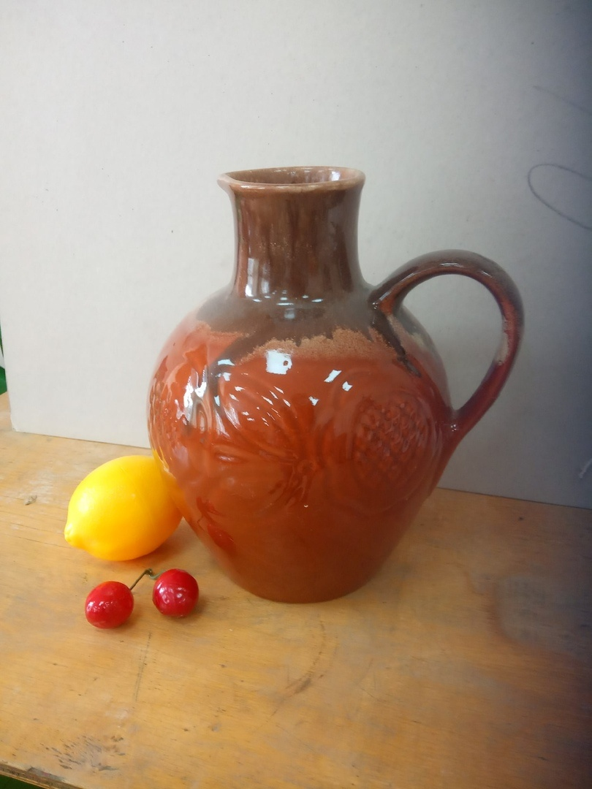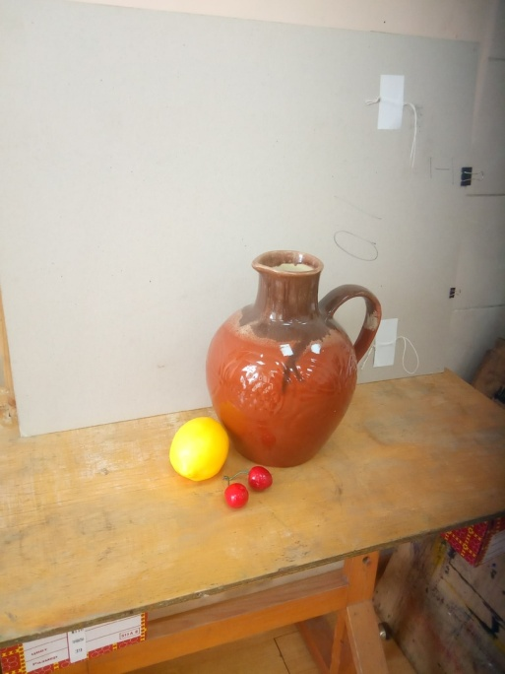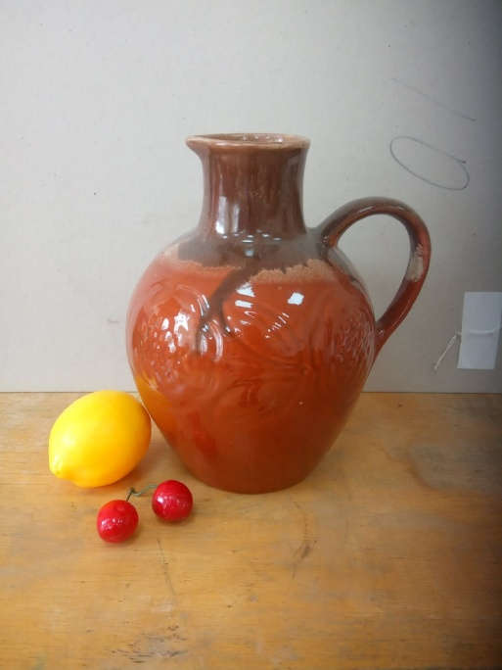

Примеры работ учеников прошлых лет:
